**Planificación de Proyecto**

22 de octubre del 2020

1 Propuesta de arquitectura.

Desarrollo de microservicios en Java para el manejo de las operaciones, con una aplicación web en jsf utilizando PrimeFace para el manejo de peticiones Ajax

La base de datos en PostgreSQL

Para la seguridad en la comunicación entre el aplicativo web y el microservicio manejar mecanismo de autenticación y bloqueo por dirección de IP, según normas de estándares de desarrollo.

Componentes.

1 Micro servicio para la gestión de clientes y servidores y medios

2 Aplicación web en JSF y Primer Face.

Comunicación entre microservicio y aplicación utilizando el formato JSON

Modelo DB

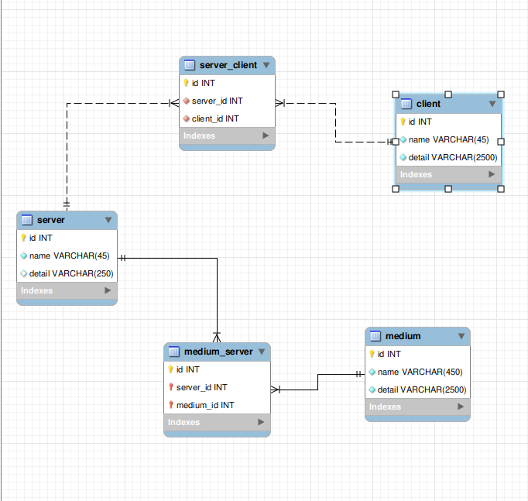

Planificación.

Micro servicio.

1. Modelado de db 2h
2. Crud de Cliente 4h
3. Crud de Servidor 4h
4. Crud de Medio 4h

Aplicación web

Gestión de clientes 20h.

Gestión de falla 12h.

Requisitos por parte del cliente.

1 Entrega de la base de datos de clientes y medios.

Equipo de trabajo 2 desarrolladores y certificación del equipo de QA en caso que la entidad cuente con un departamento de calidad. .